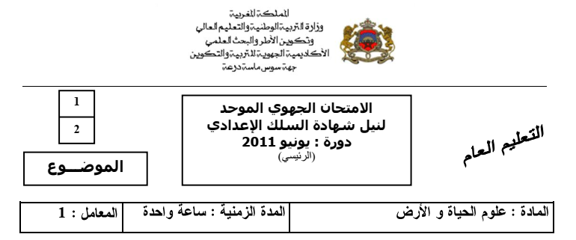
www.pc1.ma
Baqil Nabil
Restitution des connaissances (8point)

1-Relier par une flèche entre les termes du groupe 1 avec leurs caractéristiques du groupe 2 :(1,5pt)
1-Macrophages |  | a-Ont un rôle dans l’immunité naturelle
2-Lymphocyte T |  | b-Produit des anticorps
3-Lymphocyte B |  | c- Mûrir au niveau du thymus
 |  | d-Mûrir au niveau du foie
2-Repondre par vrai ou faux devant chaque proposition : (2pt)
1 - Les lymphocytes T4 : | 2 – La réponse immunitaire inflammatoire :
a- cellules immunitaires qui produisent les anticorps ………………………………………………………..  b- cellules immunitaire qui interviennent dans la phagocytose ………………………………….  c-cellules qui interviennent dans l’immunité spécifique ………………………………………………………  d-cellules qui stimulent les lymphocytes B …..……………………………...................... | a- une réponse immunitaire spécifique  ………………………………………………………….  b- Réponse immunitaire immédiate et non spécifique  …………………………………………………………  c- Une réponse immunitaire impliquant des leucocytes  …………………………………………………………  d- Une réponse immunitaire impliquant les lymphocytes  …………………………………………………………

3- Remplir le tableau suivant par le numéro d’image convenable : (1,5pt)
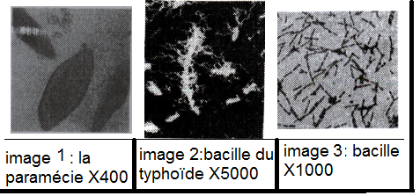
Genre du microorganisme | Numéro d’image(s)
Virus | …………………………….
Bactéries | ……………………………..
Protozoaires | ……………………………..
Champignons microscopiques | ………………………………

4- Répondre par vrai ou faux puis corriger les propositions fausses (3pt) :
-

www.pc1.ma

Baqil Nabil

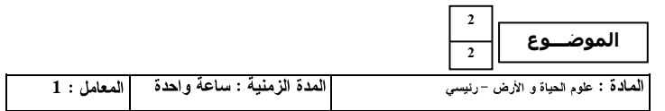
Raisonnement scientifique (12pt)

Exercice 2 : (7pt)
Un groupe de souris ont été injecté par les globules rouges du sang d’un mouton en deux phases séparées d’une période de 30 jours, et nous avons donc obtenu les résultats indiqués dans le document suivant :
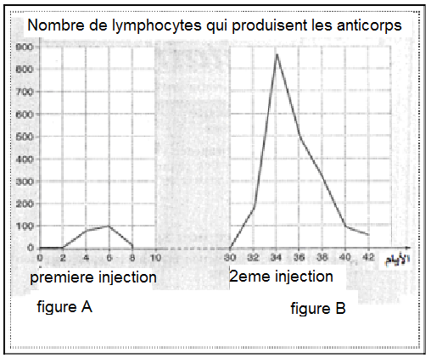

1-Que représentent les globules rouges du mouton pour le corps des souris ? (0,5pt)
…………………………………………………………………………………………………………………………………………………………………………………………………….
2-Décrire L’évolution du nombre des lymphocytes producteurs d’anticorps dans la figure A (1pt) :
……………………………………………………………………………………………………………………………………………………………………………………………………………………………………………………………………………………………………………………………………………………………………………………………………………………………………………………………………………………………………………………………………………………………………………………………………………………………………………………………………………………………………………………………………………………………………………………………………………………………….
3-Expliquer l’évolution du nombre des lymphocytes producteurs d’anticorps après la première injection (2pt)
………………………………………………………………………………………………………………………………………………………………………………………………………………………………………………………………………………………………………………………………………………………………………………………………………………………………………………………………………………………………………………………………………………………………………………………………………………………………………………………………………………………………………………………………………………………………………………………………………………………………
4-Comparer les résultats obtenus dans les deux figures (1.5pt)
……………………………………………………………………………………………………………………………………………………………………………………………………………………………………………………………………………………………………………………………………………………………………………………………………………………………………………………………………………………………………………………………………………………………………………………………………………………………………………………………………………………………………………………………………………………………………………………………………………………………….
5-Expliquer l’évolution des nombres de lymphocytes producteurs d’anticorps après la deuxième injection (2pt)
……………………………………………………………………………………………………………………………………………………………………………………………………………………………………………………………………………………………………………………………………………………………………………………………………………………………………………………………………………………………………………………………………………………………………………………………………………………………………………………………………………………………………………………………………………………………………………………………………………………………….
Baqil Nabil
Baqil Nabil

